*“Año del dialogo y reconciliación nacional”*

Proyecto Integrador



Tanuki events

*Versión 6.0*

Tabla de Contenidos

Propósito de este documento 5

Alcance del proyecto 5

La aplicación hace: 5

La aplicación no hace. 5

Fundamentación 6

Equipo de proyecto y roles 6

Requisitos funcionales: 6

Requisitos no funcionales y reglas del negocio: 7

Tecnología / Herramientas 7

Principales Beneficiarios 7

Riesgos del producto 8

Product Backlog 8

**US_001:** Registro de usuario de tienda 8

**Escenario 1:** Registro Exitoso del Usuario de tienda 9

**Escenario 2:** Usuario de tienda previamente registrado 9

**Escenario 3:** Credenciales incorrectas al momento de registrarse 9

**Escenario 4:** Campos vacíos 10

9

**US_002:** Obtener usuario de tienda 10

**Escenario 1:** Obtener datos 10

**US_003:** Actualización de usuario de tienda 11

**Escenario 2:** Credenciales incorrectas al momento de actualizar los datos 11

**Escenario 3:** Campos vacíos 11

**US_004:** Registro de usuario jugador 12

**Escenario 1:** Registro Exitoso del Usuario jugador 12

**Escenario 2:** Usuario jugador previamente registrado 12

**Escenario 3:** Credenciales incorrectas al momento de registrarse 13

**Escenario 4:** Campos vacíos 13

**US_005:** Obtener usuario jugador 13

**Escenario 1:** Obtener datos 14

**US_006:** Actualización de usuario jugador 14

**Escenario 1:** Registro Actualizado del Usuario jugador 14

**Escenario 2:** Credenciales incorrectas al momento de actualizar los datos 14

**Escenario 3:** Campos vacíos 15

**US_007:** Registro de usuario regulador 15

**Escenario 1:** Registro Exitoso del Usuario regulador 15

**Escenario 2:** Usuario regulador previamente registrado 16

**Escenario 3:** Credenciales incorrectas al momento de registrarse 16

**Escenario 4:** Campos vacíos 16

**US_008:** Obtener usuario regulador 16

**Escenario 1:** Obtener datos 17

**US_009:** Actualización de usuario regulador 17

**Escenario 1:** Registro Actualizado de usuario Regulador 17

**Escenario 2:** Campos vacíos 17

**US_010:** Inicio de sesión 18

**Escenario 1:** Ingreso exitoso del usuario, id y contraseña correcta 18

**Escenario** **2**: Ingreso fallido, contraseña Incorrecta 18

**US_011:** Cerrar sesión 19

**Escenario 1:** Cierre de sesión y aparición de alerta avisando del cierre 19

**US_012:** Aprobar evento 19

**Escenario 1:** Aprobar evento 20

**Escenario 2:** Desaprobar evento 20

**US_013:** Desaprobar evento 20

**Escenario 1:** Desaprobar evento 20

US_014: Listar eventos por aprobar 21

**Escenario 1:** Visualización de eventos que requieren investigar 21

**US_015:** Registro de eventos 21

**Escenario 1:** Registro exitoso de evento 22

**Escenario 2:** Credenciales incorrectas 22

**Escenario 3:** Campos vacíos 22

**US_016:** Lista de eventos 23

**Escenario 1:** Lista de eventos 23

**Escenario 2:** Lista de eventos vacía 23

**US_017:** Obtener evento 23

**Escenario 1:** Muestra de detalles de evento 24

**US_018:** Compra de entradas para eventos 25

**Escenario 1:** Compra exitoso del boleto 25

**US_019:** Pasarela de pago 26

**Escenario 1:** Compra exitoso del boleto 26

**Escenario 2:** Ingreso erróneo de errores 26

Historial de Revisiones

|  |  |  |  |
| --- | --- | --- | --- |
| **Fecha** | **Versión** | **Descripción** | **Autor** |
| **06/09/2018** | 1.0 | Primera versión con los apartados y contenidos básicos | Pedro Ojeda Sarmiento |
| **19/09/2018** | 2.0 | Introducción de wireframe login sin CUS | Pedro Ojeda Sarmiento |
| **23/09/2018** | 2.5 | Cambios de puntos aclarados por el profesor | Pedro Ojeda Sarmiento |
| **25/09/2018** | 3.0 | Adición de los certificadores | Pedro Ojeda Sarmiento |
| **25/09/2018** | 3.2 | Corrección de funcionalidades | Antony Rivera Colan |
| **04/10/2018** | 4.0 | Adición de mock ups e historias de usuario | Pedro Ojeda Sarmiento |
| **24/10/2018** | 5.0 | Adicion de mock ups e historias de usuario | Pedro Ojeda Sarmiento |
| **09/11/2018** | 5.5 | Correcciones de mock ups e historias de usuario. | Antony Rivera Colan |
| **04/12/2018** | 6.0 | Correcciones de mock ups, historias de usuario y escenarios. | Antony Rivera Colan |

# Propósito de este documento

# El presente documento se elabora para resaltar los puntos críticos e importante del proyecto que lleva por nombre “Tanuki events” el cual es un sitio web de inscripción y exhibición de eventos públicos relacionados a los videojuegos y cartas de colección en Perú. En el cual se encontrará el detalle de dicho proyecto tanto como información del grupo que lo desarrolla como también las etapas y secciones que lo conforman. Este documento expone de manera objetiva el desarrollo pleno de la idea de negocio, funcionalidades, reglas del negocio, etc. Con el único propósito de contextualizar al lector y mostrar nuestra visión con respecto al presente proyecto.

# Alcance del proyecto

# La aplicación web se centrará en la creación de eventos por parte de un usuario, para poder registrar un evento el usuario debe ser dueño de un local comercial y contar con la certificación obligatoria para efectuarlo. Además, la página se encargará de que los usuarios puedan pagar su entrada o participación al evento por medio de una pasarela de pago. Además, para los eventos con puntuaciones y de carácter internacional las tiendas deberán contar con las autorizaciones necesarias de los entes certificadores correspondientes para realizar eventos oficiales, estos son, ¡los eventos de Pokemon play! el cual el organizador deberá contar con una certificación de profesor Pokemon y una certificación de Konami autorizado para dar tarjetas de jugadores con códigos para oficializar jugadores. De esta manera podremos dar a los usuarios más seguridad con respecto a los eventos registrador en la nuestra web.

# La aplicación hace:

* Registra usuarios
* Registra eventos o torneos
* Editar algunos datos de los usuarios
* Mostrar los datos registrados por el usuario
* Iniciar sesión para usuarios ya registrados
* Permite usuarios participantes o dueños de tienda pagar una entrada para un evento o torneo y registrarse

# La aplicación no hace.

* No permite tener un usuario que no haya especificado su tipo *(dueño de tienda o participante).*
* *No permite comprar sin haber autenticado el medio de pago.*
* *No permite registrarse a un evento sin registrar primero una cuenta de usuario.*
* *La compra si existen problemas de conexión.*

# Fundamentación

# Actualmente la proliferación de torneos de competición en el terreno de los videojuegos y Juego de cartas Coleccionables (JCC), no solo en países donde el crecimiento de los E-sports ha avanzado a pasos agigantados, sino también de forma internacional en países como el nuestro dónde varias comunidades de jóvenes y adultos aficionados a estos hobbies se han hecho notar por medio de estos torneos los cuales pretenden ser un nuevo tipo de negocio rentable a futuro. La principal problemática que podremos encontrar es la falta de formalidad y organización de muchos torneos, competiciones, etc. Muchas veces son realizadas por personas inescrupulosas que engañan y estafan a los jugadores. Nuestro proyecto consiste en una aplicación web que se encargue del registro de eventos oficiales y no oficiales que realizan los dueños del local, así como el registro de usuarios que quieran participar en los eventos y ellos.

# Equipo de proyecto y roles

|  |  |
| --- | --- |
| **Miembros** | **Rol** |
| Pedro Martin Ojeda Sarmiento | ***Developer-Product Owner-Scrum Master*** |
| Antony Rivera | ***Developer*** |
| Bryan Ascanoa | ***Quality Assurance-Developer*** |
| Isaac Bazán | ***Developer*** |
| Luis Renato Muñoz Uribe | ***Developer*** |
| Gustavo Rodriguez | ***Developer*** |

# Requisitos funcionales:

* **Funcionalidad 1:** Registro de Usuarios.

Los usuarios podrán registrarse en la web

* **Funcionalidad 2:** Registro de eventos

Los usuarios que hayan llenado el registro de tienda podrán registrar sus propios eventos para que los usuarios comunes puedan comprar una entrada.

* **Funcionalidad 3:** Compra de entradas para eventos.

Todos los tipos de usuarios están habilitados para la compra de eventos de otros usuarios que posean una tienda. Una vez comprada se registrará la venta y podrá recoger el boleto ya sea en la entrada del evento o a domicilio

# Requisitos no funcionales y reglas del negocio:

* **Funcionalidad 1:**

Los eventos saldrán listados por fecha de la más reciente a la más antigua.

* **Funcionalidad 2:**

Las puntuaciones de las preguntas de los eventos serán de 1-5

* **Funcionalidad 3:**

El documento enviado estará en formato Word.

* **Funcionalidad 4:**

Los clientes solo podrán votar una vez por evento.

* **Funcionalidad 5:**

Para la contraseña generada se utilizarán números y letras aleatorias con una extensión de 5 caracteres.

* **Funcionalidad 6:**

Los usuarios solo se podrán registrar con un correo a la vez.

# Tecnología / Herramientas

Breve descripción de las tecnologías y herramientas que se utilizarán

* Tecnologías
  + Lenguajes de programación: .Net, Angular JS
  + Bases de Datos: SQL server
* Herramientas
* IDES de programación: Visual Studio Code, Visual Studio 2015.
* Base de datos: SQL Server 2014 Management Studio.
* Navegadores: Chrome, Firefox.
* Control de código fuente: GitHub.

# Principales Beneficiarios

* **Empresas:** Podrán tener una plataforma que sea más enfocada a las personas que cumplan el perfil de posibles clientes, además tendrán una manera más formal de anunciar su evento lo que les daría credibilidad y confianza de los posibles jugadores.
* **Cliente:** Los clientes tendrán más seguridad para evitar ser estafados por personas con empresas y eventos falsos, así como, podrán calificar los eventos de manera positiva o negativa si el evento no cumple con lo prometido o las expectativas del usuario, además se podrá ingresar una retroalimentación para la tienda.
* **Entes Certificadores:** Las empresas, cuyas marcas no podrán ser tomadas por los eventos realizados sin antes contar con una autorización respectiva, tendrán más confianza en la región, debido a que no deberán preocuparse por la informalidad de terceros que solo buscan lucrar de la confianza de la gente

# Riesgos del producto

* El registro del evento por un usuario no registrado.
* Error al momento de registrar el usuario por problemas en el servicio.
* El registro de dueños de tienda no existentes por el encargado de la aplicación.
* El registro de un evento por un usuario normal.

# **Product Backlog**

## **US_001:** Registro de usuario de tienda

A fin de poder registrar usuarios del tipo tienda para que puedan promover sus eventos en nuestra página y los beneficios que esta tendrá.

Siendo un nuevo usuario de tienda.

Yo requiero registrarme para así poder publicar eventos a nuestra página. 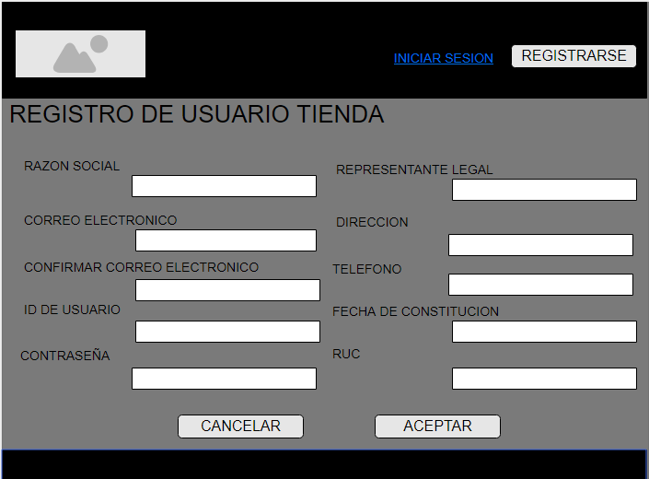

### **Escenario 1:** Registro Exitoso del Usuario de tienda

Dado a que un usuario de tienda no se registrado previamente.

Cuando ingresa sus datos personales indicando la razón social, represéntate legal, correo electrónico, confirmar correo electrónico, dirección, Fecha de constitución, teléfono, id de usuario, contraseña, RUC.Y pulsa “Aceptar”, entonces se mostrará un mensaje indicando la confirmación del registro.

Y se re direccionará a la página de inicio.

### **Escenario 2:** Usuario de tienda previamente registrado

Dado que el usuario tienda ya exista una tienda con el correo igual al que están ingresando.

Cuando el usuario tienda ingresa sus datos y pulsa el botón “Registrar”,

entonces se mostrará un mensaje de error indicando (“Cuenta ya Existe”)

Y no se creará la cuenta.

### **Escenario 3:** Credenciales incorrectas al momento de registrarse

Dado que el usuario de tienda coloca de manera incorrecta los datos solicitados

Cuando ingresa sus datos y pulsa “Registrar”

Entonces mostrar un mensaje de error indicando que “El dato es el incorrecto” y no creara la cuenta.

### **Escenario 4:** Campos vacíos

Dado que el usuario de tienda no ingrese algunos de los campos que se piden

Cuando selecciona “Registrar”

Entonces el sistema no le permitirá registrarse

Y mostrara un mensaje indicando que “Complete sus datos”

## **US_002:** Obtener usuario de tienda

Al fin de obtener los datos del personal de la tienda a través de un listado

Siendo un empleado que figura en la lista de los usuarios de tienda

Yo deseo ver en otro campo los datos del usuario de tienda:

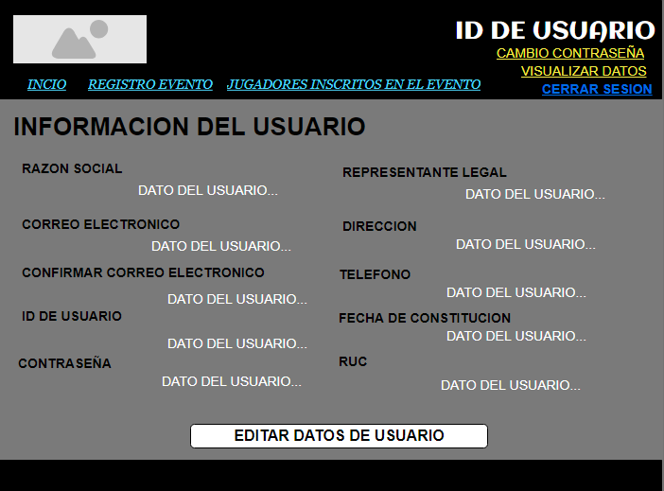

### **Escenario 1:** Obtener datos

Dado que un usuario de tienda está interesado en ver sus datos que aparecen en la lista de usuarios de la tienda.

La web le mostrara los datos del usuario tienda con el fin de verlos con claridad

El usuario tienda en el detalle visualizara sus datos comprobando así que los datos ingresados sean los correctos.

## **US_003:** Actualización de usuario de tienda

Al fin de actualizar los datos del usuario de tienda a través de un listado.

Siendo un empleado que figura en la lista de los usuarios de tienda.

Yo deseo al momento de seleccionar un campo, actualice los datos de este cuando sea necesario.

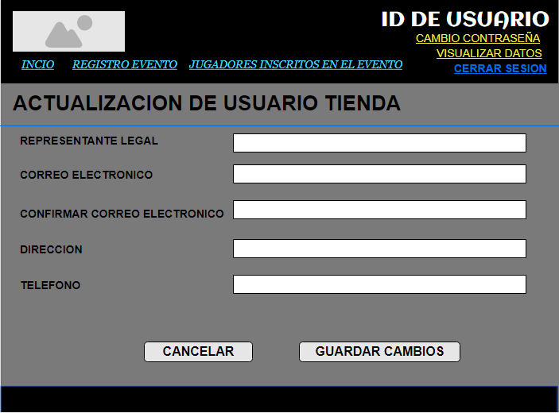

**Escenario 1: Registro Actualizado del Usuario de tienda**

Dado a que un usuario de tienda desee actualizar sus datos

Cuando ingresa sus datos personales indicando el representante legal, correo electrónico, dirección, teléfono. Y pulsa “Guardar”, entonces se mostrará un mensaje indicando la confirmación de que los datos fueron actualizados. Y se re direccionará al listado

### **Escenario 2:** Credenciales incorrectas al momento de actualizar los datos

Dado que el usuario de tienda coloca de manera incorrecta los datos solicitados

Cuando ingresa sus datos por curiosidad y pulsa “Guardar”.

Entonces mostrar un mensaje de error indicando que en cada campo ingresado

el dato es el incorrecto y no se actualizarán los datos.

### **Escenario 3:** Campos vacíos

Dado que el usuario de tienda no ingrese algunos de los campos que se piden

cuando selecciona “Guardar”.

Entonces el sistema no le permitirá actualizar sus datos

Y lo redirigirá al listado.

## **US_004:** Registro de usuario jugador

A fin de poder registrar a los usuarios jugadores para que puedan participar en los eventos de nuestra página.

Siendo un nuevo usuario jugador

Yo requiero registrarme para así poder participar en cada evento que promociona la página web. 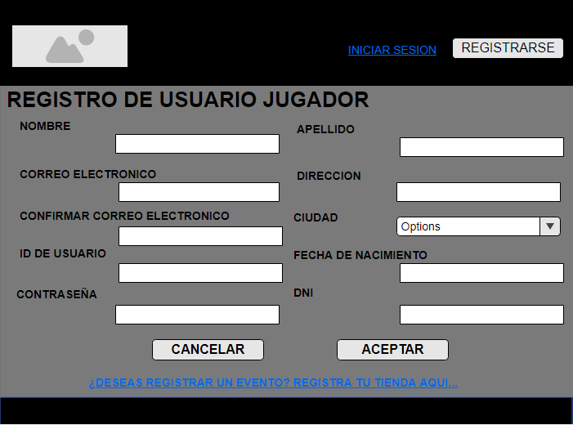

### **Escenario 1:** Registro Exitoso del Usuario jugador

Dado a que un usuario jugador no se registrado previamente

Cuando ingresa sus datos personales indicando el nombre, apellido, correo electrónico, confirmar correo electrónico, dirección, cuidad, fecha de nacimiento, id de usuario, contraseña, DNI.Y pulsa “Aceptar”.

Entonces se mostrará un mensaje indicando la confirmación del registro. Y se re direccionará a la página de inicio

### **Escenario 2:** Usuario jugador previamente registrado

Dado que el usuario ya exista un usuario jugador con el correo igual al este

Cuando el usuario tienda ingresa sus datos

Y pulsa el botón “Aceptar”

Entonces se mostrará un mensaje de error indicando (“Cuenta ya Existe”)

Y no se creará la cuenta

### **Escenario 3:** Credenciales incorrectas al momento de registrarse

Dado que el usuario jugador coloca de manera incorrecta los datos solicitados

Cuando ingresa sus datos por curiosidad

Y pulsa “Aceptar”

Entonces mostrar un mensaje de error indicando que en cada campo ingresado

el dato es el incorrecto y no creara la cuenta

### **Escenario 4:** Campos vacíos

Dado que el usuario jugador no ingrese algunos de los campos que se piden

Cuando selecciona “Aceptar”

Entonces el sistema no le permitirá registrarse

Y mostrara un mensaje indicando que “Complete sus datos”

## **US_005:** Obtener usuario jugador

Al fin de obtener los datos del usuario jugador

Siendo un jugador que está registrado.

Yo deseo ver en otro campo los datos del usuario jugador y actualizarlo

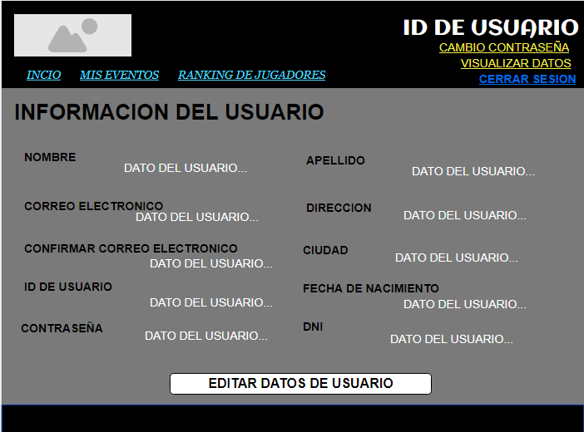

### **Escenario 1:** Obtener datos

Dado que un usuario jugador está interesado en ver sus datos que aparecen en la lista de usuarios de la tienda

La web le mostrara los datos del usuario jugador con el fin de verlos con claridad

El usuario jugador en el detalle visualizara sus datos comprobando así que este bien el listado

## **US_006:** Actualización de usuario jugador

Al fin de actualizar los datos del usuario jugador.

Siendo un empleado que figura en la lista de los usuarios de tienda

Yo deseo al momento de seleccionar un campo, actualice los datos de este cuando sea necesario

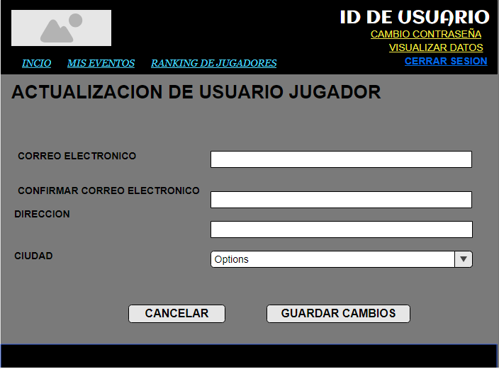

### **Escenario 1:** Registro Actualizado del Usuario jugador

Dado a que un usuario jugador desee actualizar sus datos

Cuando ingresa sus datos personales indicando el correo electrónico, confirmar correo electrónico, dirección, ciudad. Y pulsa “Guardar”.

Entonces se mostrará un mensaje indicando la confirmación de que los datos fueron actualizados. Y se re direccionará al listado

### **Escenario 2:** Credenciales incorrectas al momento de actualizar los datos

Dado que el usuario jugador coloca de manera incorrecta los datos solicitados

Cuando ingresa sus datos por curiosidad

Y pulsa “Guardar”

Entonces mostrar un mensaje de error indicando que en cada campo ingresado

el dato es el incorrecto y no se actualizarán los datos.

### **Escenario 3:** Campos vacíos

Dado que el usuario jugador no ingrese algunos de los campos que se piden

Cuando selecciona “Guardar”

Entonces el sistema no le permitirá actualizar sus datos

Y lo redirigirá al listado.

## 

## **US_007:** Registro de usuario regulador

A fin de poder registrar usuarios reguladores para que puedan decidir que eventos aprobaran.

Siendo un nuevo usuario regulador.

Yo requiero registrarme para así poder aprobar o desaprobar eventos de tienda.

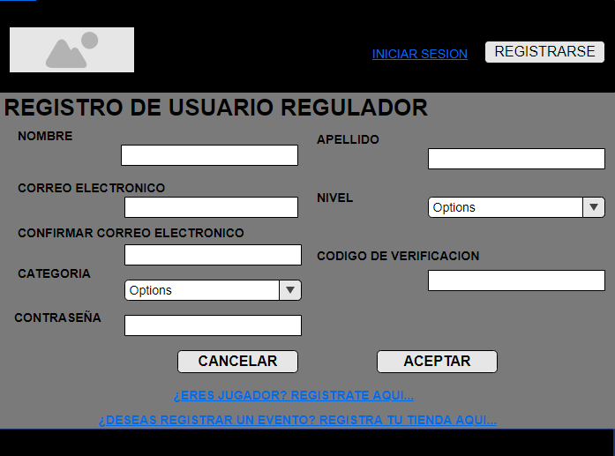

### **Escenario 1:** Registro Exitoso del Usuario regulador

Dado a que un usuario regulador no se registrado previamente

Cuando ingresa sus datos personales indicando el nombre, apellido, correo electrónico, confirmar correo electrónico, nivel, código verificación, categoría, contraseña.

Y pulsa “Aceptar”, entonces se mostrará un mensaje indicando la confirmación del registro y se re direccionará a la página de inicio.

### **Escenario 2:** Usuario regulador previamente registrado

Dado que el usuario ya exista un usuario regulador con el correo igual al este

Cuando el usuario ingresa sus datos

Y pulsa el botón “Aceptar”

Entonces se mostrará un mensaje de error indicando (“Cuenta ya Existe”)

Y no se creará la cuenta

### **Escenario 3:** Credenciales incorrectas al momento de registrarse

Dado que el usuario regulador coloca de manera incorrecta los datos solicitados

Cuando ingresa sus datos por curiosidad

Y pulsa “Aceptar”

Entonces mostrar un mensaje de error indicando que en cada campo ingresado

el dato es el incorrecto y no creara la cuenta

### **Escenario 4:** Campos vacíos

Dado que el usuario regulador no ingrese algunos de los campos que se piden

Cuando selecciona “Aceptar”

Entonces el sistema no le permitirá registrarse

Y mostrara un mensaje indicando que “Complete sus datos”

## **US_008:** Obtener usuario regulador

A fin de poder visualizar los datos que están registrados en la página con respecto al usuario regulador. Siendo un usuario regulador Yo requiero consultar mis datos en el sistema. 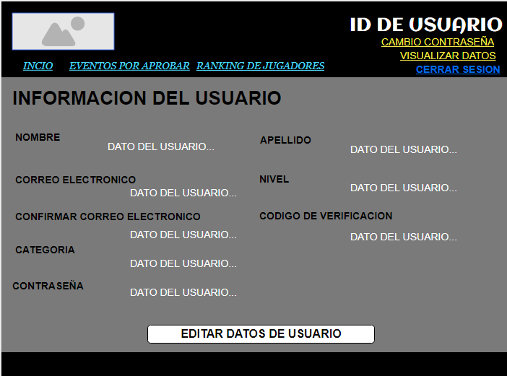

### **Escenario 1:** Obtener datos

Dado que un usuario jugador está interesado en ver sus datos que aparecen en la lista de usuarios de la tienda

La web le mostrara los datos del usuario jugador con el fin de verlos con claridad

El usuario jugador en el detalle visualizara sus datos comprobando así que este bien el listado

## **US_009:** Actualización de usuario regulador

A fin de poder configurar los datos de un usuario regulador.

Siendo un usuario regulador

Yo requiero consultar mis datos en el sistema y poder configurarlo si hiciera la ocasión.

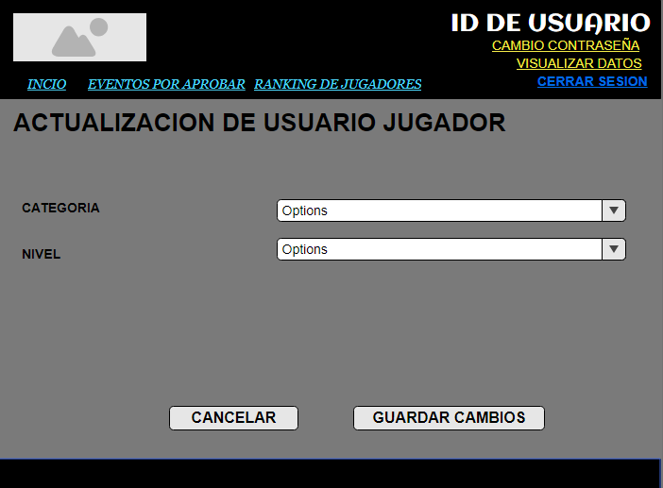

### **Escenario 1:** Registro Actualizado de usuario Regulador

Dado a que un usuario regulador desee actualizar sus datos

Cuando ingresa sus datos personales indicando la categoría y nivel

Y pulsa “Guardar”

Entonces se mostrará un mensaje indicando la confirmación de que los datos fueron actualizados.

### **Escenario 2:** Campos vacíos

Dado que el usuario jugador no ingrese algunos de los campos que se piden

Cuando selecciona “Guardar”

Entonces el sistema no le permitirá actualizar sus datos conservando los datos anteriores sin efectuar cambios.

## **US_010:** Inicio de sesión

A fin de poder ingresar el e-mail y contraseña con la cual se registró el usuario

Siendo un usuario

Yo quiero iniciar sesión en la App para así poder realizar mis pedidos

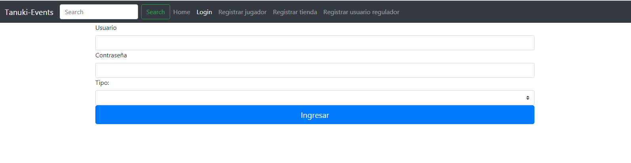

### **Escenario 1:** Ingreso exitoso del usuario, id y contraseña correcta

Dado que un usuario registrado en la App

Cuando el ingresar e-mail y contraseña son correctos

Entonces el sistema permitirá su acceso

Y se mostrará un mensaje indicando “Ingreso correcto”

Y redirigirá a la página de inicio.

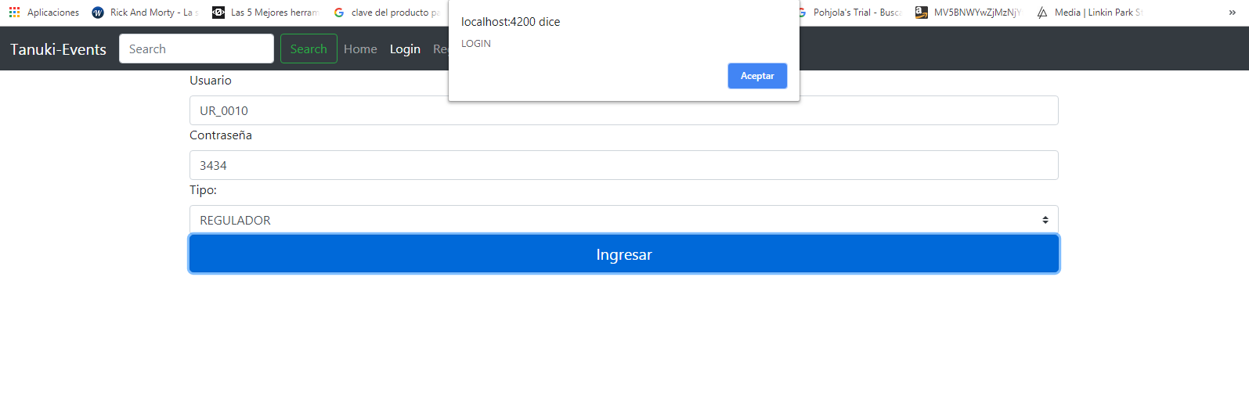

### **Escenario** **2**: Ingreso fallido, contraseña Incorrecta

Dado que un usuario coloca una contraseña incorrecta

Cuando al ingresar su contraseña es incorrecta

Entonces la App no permitirá el ingreso

Y mostrará un mensaje de alerta con el mensaje “Usuario y/o Contraseña incorrectos”

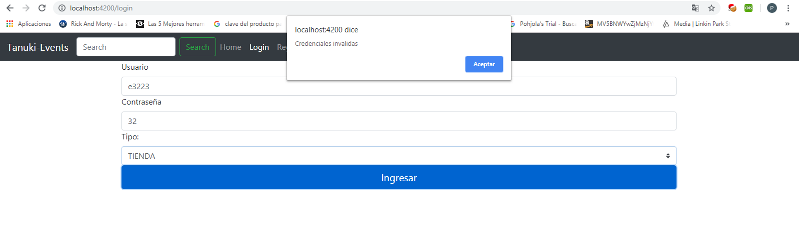

## **US_011:** Cerrar sesión

A fin de poder cerrar mi sesión de la página web

Siendo un usuario

Yo quierocerrar sesión en la página web para así tener seguridad en caso quiera robar mi cuenta

### 

### **Escenario 1:** Cierre de sesión y aparición de alerta avisando del cierre

Dado que un usuario que inicio sesión en la página web

Cuando presiona el botón de cerrar sesión en la página web

Entonces el sistema permitirá cerrar su sesión.

Y se mostrará un mensaje indicando “Sesión cerrada”

Y redirigirá a la página del login.

## **US_012:** Aprobar evento

A fin de poder aprobar eventos siendo un usuario regulador

Yo quiero poder aprobar aquellos eventos que cumplen con estándares mínimos.

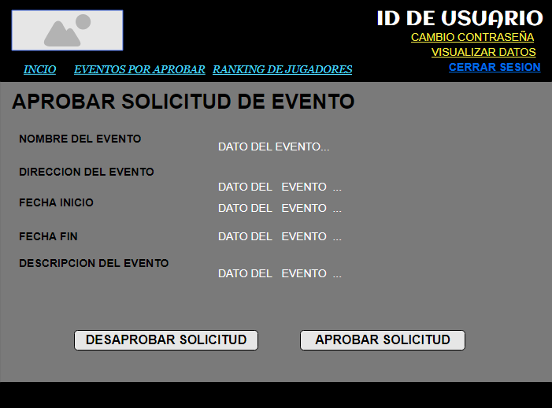

### **Escenario 1:** Aprobar evento

Dado que el evento cumple con los estándares para la aprobación

Cuando presiona el botón de aprobar se aprobará el evento.

Entonces el sistema permitirá su publicación y su compra de boletos.

Y se mostrará un mensaje indicando “Evento aprobado”

Y redirigirá a la página de Listar eventos por aprobar

## **US_013:** Desaprobar evento

A fin de poder desaprobar eventos siendo un usuario regulador.

Yo quiero poder desaprobar aquellos eventos que no cumplen con estándares mínimos.

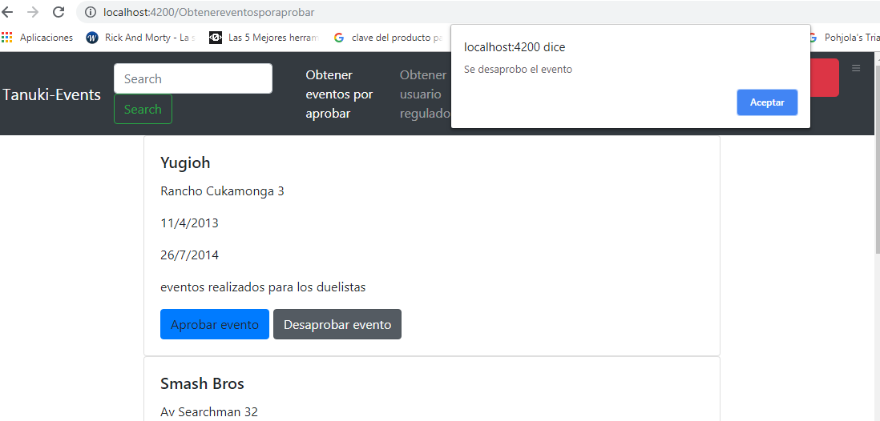

### **Escenario 1:** Desaprobar evento

Dado que el evento no cumple con los estándares para la aprobación

Cuando presiona el botón de desaprobar se desaprobará el evento

Y se mostrará un mensaje indicando “Evento desaprobado”

Y redirigirá a la página de Listar eventos por aprobar.

## US_014: Listar eventos por aprobar

A fin de poder conocer que otros eventos requieren de mi aprobación antes de ser publicados.

Siendo un usuario regulador.

Yo quiero visualizar una lista de los eventos que aun estén sin aprobar.

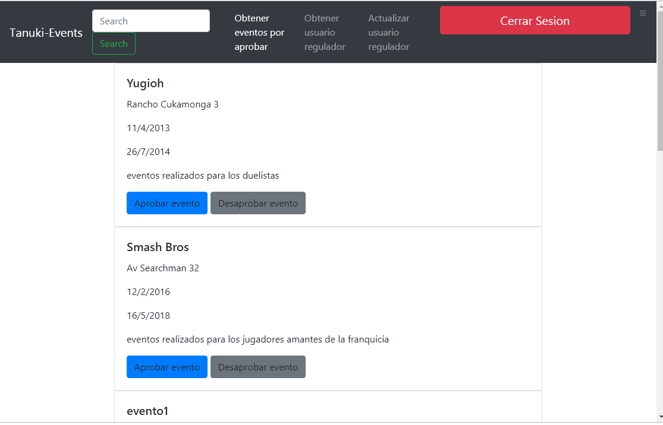

### **Escenario 1:** Visualización de eventos que requieren investigar

Dado que un usuario regulador que inicio sesión en la página web desea aprobar o desaprobar un evento para cumplir con sus funciones de manera correcta se mostrara el listado con los botones correspondientes.

Cuando presiona el botón de aprobar, se abrir la ventana aprobación que muestra el detalle de la solicitud.

Cuando presiona el botón de desaprobar, se abrir la ventana desaprobación para colocar el detalle de la misma.

## **US_015:** Registro de eventos

A fin de poder ingresar eventos en nuestra página web y captar más clientes

Siendo un usuario regulador.

Yo quiero mandar una solicitud para poder registrarme como dueño de tienda y así promocionar mis eventos.

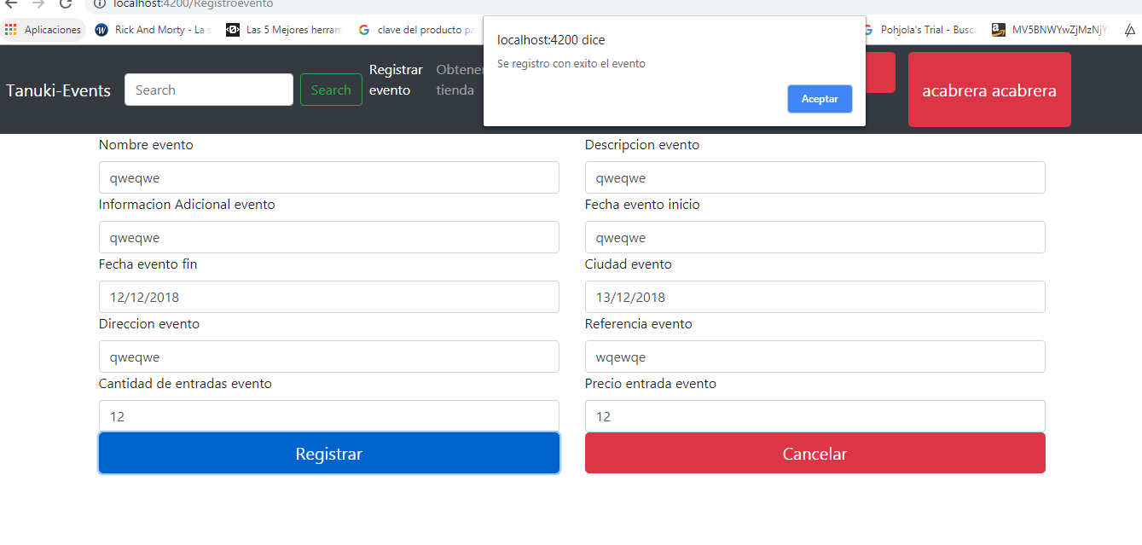

### **Escenario 1:** Registro exitoso de evento

Dado que un usuario registrado en la web

Cuando ingresa los datos de su evento como Nombre del evento, descripción, información adicional, fecha inicio, fecha fin, cuidad, dirección, referencia, cantidad, precio.

Una vez ingresados todos los campos de manera adecuada se re direccionará a la página de inicio.



### **Escenario 2:** Credenciales incorrectas

Dado que el usuario coloca de manera incorrecta los datos solicitados

Cuando ingresa sus datos por curiosidad y pulsa “Aceptar”

Entonces mostrar un mensaje de error indicando que campo ingresado

el dato es el incorrecto y no se registrará el evento.

### **Escenario 3:** Campos vacíos

Dado que el usuario regulador no ingrese algunos de los campos que se piden cuando selecciona “Aceptar”.

Entonces el sistema no le permitirá registrar el evento.

Y mostrara un mensaje indicando que “Complete sus datos”.

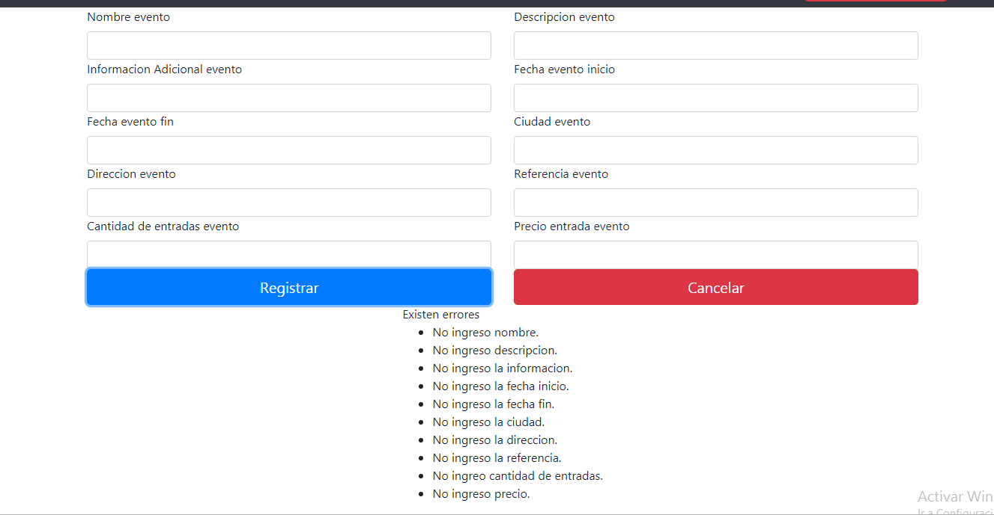

## **US_016:** Lista de eventos

A fin de poder visualizar la lista de eventos que contiene la web. Siendo un usuario jugador.

Yo quiero poder visualizar los eventos de mi interés.

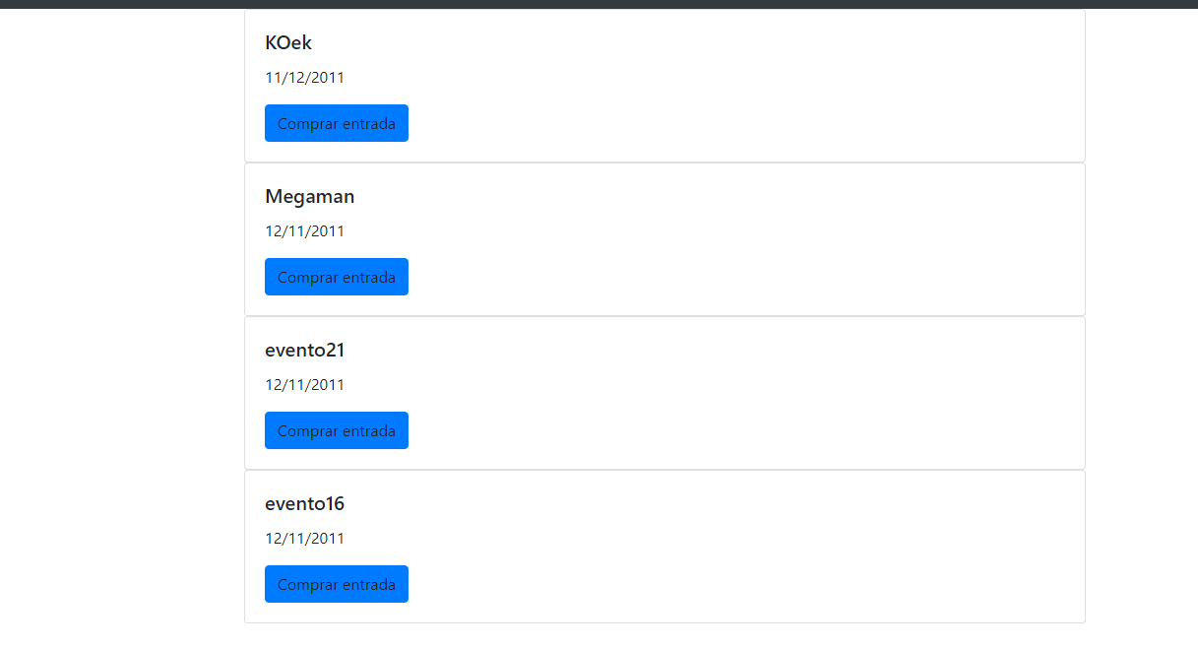

### **Escenario 1:** Lista de eventos

Dado que un usuario está interesado en adquirir la entrada a un evento relacionado a un pasatiempo suyo.

La web le mostrara el listado de eventos.

El usuario seleccionara el de su agrado y pasara a la página de detalle de evento.

### **Escenario 2:** Lista de eventos vacía

Dado que un usuario está interesado en adquirir la entrada a un evento relacionado a un pasatiempo suyo, pero no hay ni un evento registrado

La web le mostrara el listado de eventos vacía.

## **US_017:** Obtener evento

A fin de poder proveer una forma de que un usuario que el usuario tenga conocimiento de todos los detalles de un evento al cual desea asistir. Siendo un usuario jugador.

Yo quiero poder saber toda la información posible del evento al cual asistiré o quiero asistir.

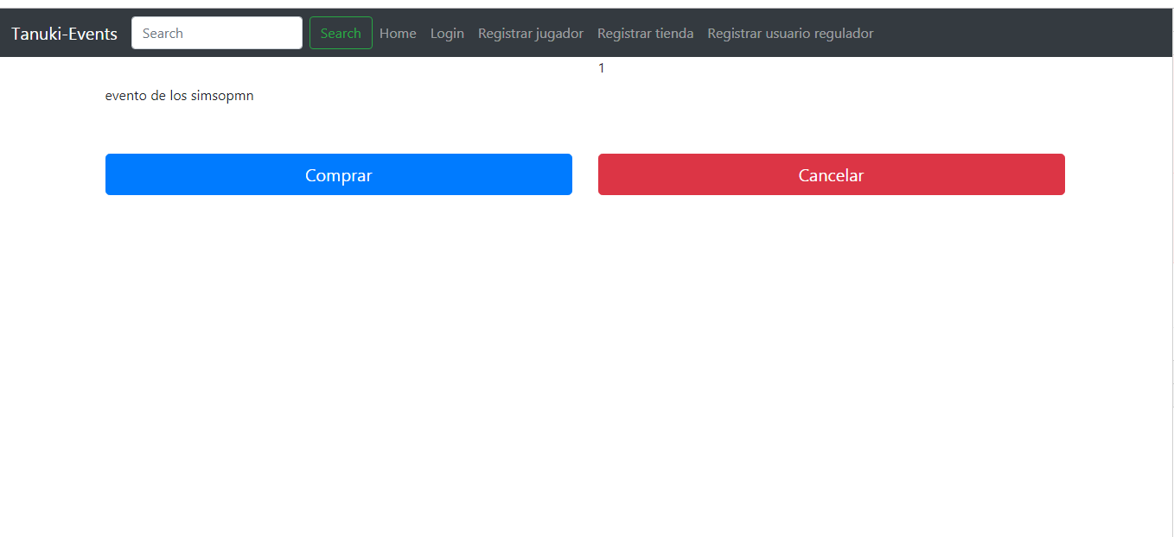

### **Escenario 1:** Muestra de detalles de evento

Dado que un usuario jugador está interesado en un evento y anteriormente selecciono de la lista de eventos. Entonces la página mostrara todos los detalles proporcionados por el organizador para llamar la atención del usuario interesado.

Entonces el usuario decidirá si comprar un boleto para el evento.

En caso estar interesado le dará click al botón comprar y se re direccionará a la página de compra de ticket.



## **US_018:** Compra de entradas para eventos

A fin de poder asistir a un evento siendo un usuario jugador.

Yo quiero comprar mi entrada a través de la web.

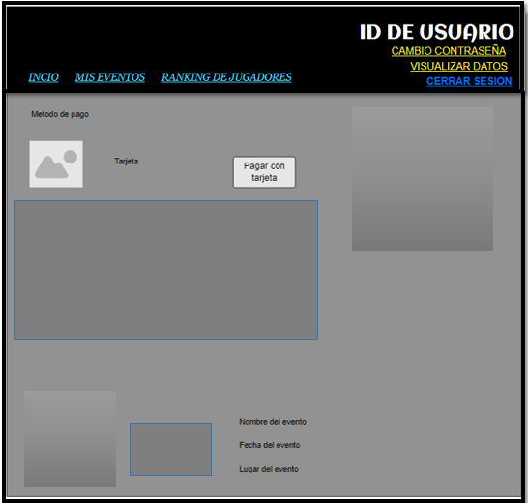

### **Escenario 1:** Compra exitoso del boleto

Dado que un usuario jugador registrado en la web.

Cuando selecciona el método de pago que le interesa se le re direccionará a la pantalla de pago.

Cuando el usuario le de click a la confirmación de comprar se le enviará a su correo la entrada adquirida y la web le re direccionará al index.

## **US_019:** Pasarela de pago

A fin de poder realizar el pago de la entrada del evento siendo un usuario jugador.

Yo quiero poder pagar con tarjeta.

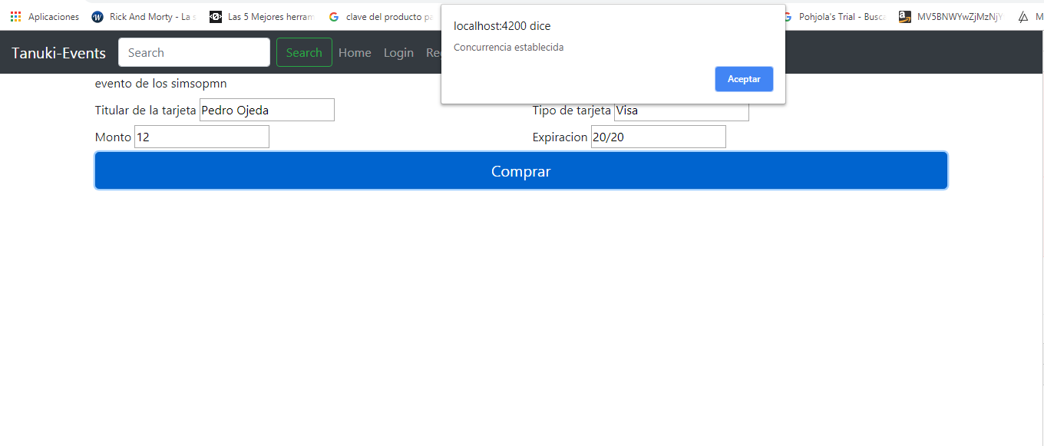

### **Escenario 1:** Compra exitoso del boleto

Dado que un usuario jugador registrado en la web.

Cuando ingresa el número de tarjeta, la fecha de caducidad, el titular de la tarjeta, el código de seguridad y el tipo de tarjeta.

Saldrá mensaje avisando de la concurrencia.



### **Escenario 2:** Ingreso erróneo de errores

Dado que un usuario jugador registrado en la web

Cuando ingresa el número de tarjeta, la fecha de caducidad, el titular de la tarjeta y el número de documento, pero algún dato está mal, imposibilitara la compra.

